ТЕМА ПРОГРАМИ: ЕЛЕМЕНТИ КОМБІНАТОРИКИ, ТЕОРІЇ ЙМОВІРНОСТЕЙ І МАТЕМАТИЧНОЇ СТАТИСТИКИ
ТЕМА УРОКУ: ГРАФІЧНЕ ПОДАННЯ ІНФОРМАЦІЇ ПРО ВИБІРКУ
МЕТА:
- узагальнити знання ліцеїстів про числові характеристики рядів даних; познайомити з поняттями гістограми та полігону розподілу, навчити їх будувати; формувати навички розв’язування математичних завдань засобами табличного процесора;
- розвивати вміння аналізувати інформацію; показати практичне застосування табличного процесора для розв’язування математичних завдань
- виховувати інформаційну культуру, уважність, акуратність, дисциплінованість.
ТИП УРОКУ: комбінований
ДИДАКТИЧНЕ ЗАБЕЗПЕЧЕННЯ: мультимедійна презентація
МАТЕРІАЛЬНО-ТЕХНІЧНЕ ЗАБЕЗПЕЧЕННЯ: мультимедійна дошка, IBM – сумісний ПК, проектор
МІЖПРЕДМЕТНІ ЗВ’ЯЗКИ: математика
ПІДРУЧНИК: Олександр Істер «Математика (алгебра і початки аналізу та геометрія, рівень стандарту)», підручник для 11класу
ОЧІКУВАНІ РЕЗУЛЬТАТИ:
Ліцеїст:
- пояснює зміст середніх показників та характеристик вибірки;
- знаходить числові характеристики вибірки даних;
- вміє побудувати гістограму, полігон;
- вміє розв'язувати задачі, що передбачають подання статистичних даних у вигляді таблиць та графіків.
КОМПЕТЕНТНОСТІ:
спілкування державною мовою, математична , інформаційно-цифрова, уміння вчитися впродовж життя, ініціативність і підприємливість, соціальна і громадянська, обізнаність і самовираження у сфері культури, екологічна грамотність і здорове життя.
НАСКРІЗНІ ЛІНІЇ:
громадянська відповідальність, здоров`я і безпека, підприємливість і фінансова грамотність.
ХІД УРОКУ
- Організаційний момент
(привітання вчителя з ліцеїстами, організація уваги)
II. Мотивація навчальної діяльності
А чи знаєте ви, що науковці в сфері медицини встановили, що якщо в інструкції до ліків знаходиться тільки текст, людина засвоює з неї лише 70% інформації. Якщо ж в інструкцію додати малюнки, людина засвоїть вже 95%.
Цікаві факти:
90% інформації людина сприймає через зір;
70% сенсорних рецепторів знаходяться в очах
на 17% вище продуктивність людини, що працює з візуальною інформацією;
на 4,5% краще згадуються докладні деталі візуальної інформації
в 60 000 разів швидше сприймається візуальна інформація в порівнянні з текстовою
на 323% краще людина виконує інструкцію, якщо вона містить ілюстрації

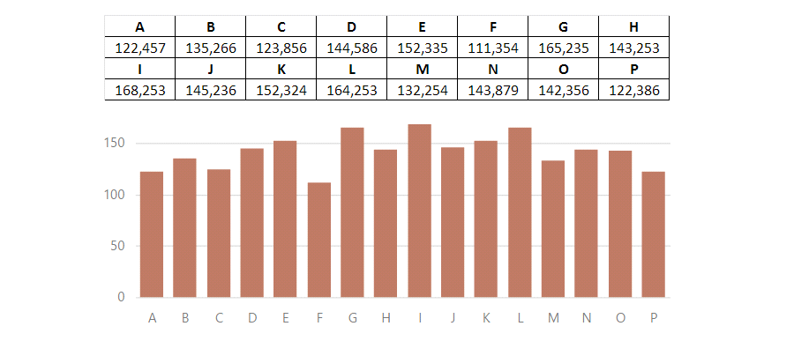
Очевидно, що людина схильна обробляти саме візуальну інформацію.
На графіку читач швидше знайде мінімальне і максимальне значення, легко можна помітить важливі дані. Окрім того, є можливість акцентування уваги на різних аспектах даних, можливість аналізу великого набору даних зі складною структурою, що є важливою перевагою.
І саме тому тема нашого уроку надзвичайно важлива.
III. Актуалізація опорних знань
На минулому уроці ми познайомилися з деякими відомостями про математичну статистику, розглянули основні поняття статистики, навчилися обчислювати числові характеристики рядів даних.
Питання ліцеїстам:
Установіть відповідність поняттями та їх означеннями.
 | Вибірка |  |  | Серединне значення ранжованої вибірки
 | Розмах вибірки R |  |  | Значення випадкової величини, що трапляється у вибірці найчастіше
 | Мода вибірки M_{o} |  |  | Середнє арифметичне всіх значень вибірки
 | Медіана вибірки M_{e} |  |  | Сукупність об’єктів, вибраних випадковим чином з генеральної сукупності
 | Середнє значення вибірки $\overline{x}$ |  |  | Різниця між найбільшим і найменшим значенням випадкової величини у вибірці
Перевіримо ваші знання на конкретних прикладах.
Задача
Під час медичного обстеження кров’яного тиску в ліцеїстів (в умовах навчального навантаження) одержано такі результати:
x_{i} | 112 | 114 | 116 | 118 | 120 | 122 | 124 | 126 | 128 | 130
n_{i} | 5 | 20 | 30 | 40 | 40 | 30 | 20 | 10 | 3 | 2
Знайдіть центральні тенденції вибірки.
Прогнозовані відповіді ліцеїстів
Розмах вибірки: R = 130 – 112 = 18;
Мода: Mo = 118; Mo = 120;
Медіана: Me = 120
Обчислення середнього значення вибірки.

Задача
Ліцеїст на військовій спартакіаді зробив 30 пострілів по мішені і вибив 10 очок 14 разів, 9 очок – 7 разів, 8 очок – 4 рази і 7 очок – 5 разів. Скільки очок у середньому вибивав ліцеїст за один постріл?
А | Б | В | Г | Д
10 очок | 6 очок | 7 очок | 8 очок | 9 очок
IV. Вивчення нового матеріалу
Статистика – це наука, що властивими їй методами вивчає кількісну сторону масових суспільних явищ і процесів у нерозривному зв'язку з їх якісною стороною та дає числові вираження закономірностей суспільного розвитку в конкретних умовах місця і часу.
Ми розібрали ключові етапи статистичних досліджень:
- перший етап – збір інформації;
- другий етап – подання вибірки у зручному для подальших дій вигляді;
- третій етап – оцінювання числових характеристик.
Сьогодні ми поговоримо, як результати статистичних досліджень можна подати в зручній і компактній формі.
Наприклад, у результати вивчення розміру взуття ліцеїстів 23 навчальної групи були одержані такі результати:
X  (розмір взуття) | 38 | 39 | 40 | 41 | 42 | 43 | 44 | 45
W  (частоти) | 1 | 2 | 6 | 4 | 2 | 3 | 1 | 1
Для побудови полігона необхідно відмітити на координатній площині точки з координатами ($x_{1},m_{1})$, ${(x}_{2},m_{2})$ ……${(x}_{8},m_{8})$.
Отримані таким чином точки сполучають відрізками прямих і отримують полігон частот.

Рисунок 1
Питання ліцеїстам:
Поясніть, як ви зрозуміли, що називають полігоном частот?
Прогнозована відповідь ліцеїстів:
Полігоном частот називають називають ламану, відрізки якої послідовно з′єднують точки з координатами ($x_{1},m_{1})$, ${(x}_{2},m_{2})$ ……${(x}_{n},m_{n})$.
Також розподіл значень ознаки можна подати у вигляді у вигляді лінійної діаграми або у вигляді кругової діаграми.

Рисунок 2

Рисунок 3
Принципи побудови таких діаграм ми вивчали у 10 класі на уроках інформатики. Нагадаю, що кругова діаграма зберігає свою наочність і виразність тільки при невеликій кількості одержаних секторів.
Розглянемо процес подачі статистичних досліджень у наочній формі на конкретних прикладах.

Приклад 1.
Продавець на ринку, закупивши оптом лимони, продає їх поштучно за такою ціною:
50 г – 60 г – 1 грн 50 коп.
60 г – 70 г – 1 грн 80 коп.
70 г – 80 г – 2 грн. 10 коп.
80 г – 90 г – 2 грн. 30 коп.
90 г – 100 г – 2 грн. 70 коп.
100 г – 120 г – 3 грн. 50 коп.
Складіть таблицю даних задачі. Побудуйте полігон частот та гістограму.
Маса, г | 50-60 | 60-70 | 70-80 | 80-90 | 90-100 | 100-120
Ціна, грн. | 1,5 | 1,8 | 2,1 | 2,3 | 2,7 | 3,5
Для побудови полігона використаємо табличний процесор MS Excel..
Алгоритм дій:
- Запустити табличний процесор Excel.
- Побудувати таблицю даних задачі.
- Вкладка Вставка/група Діаграми/Точкова (отримуємо полігон частот)

Рисунок 4

- Вкладка Вставка/група Діаграми/Гістограма (отримуємо гістограму)

Рисунок 5
Приклад 2 (ЗНО 2017)
У таблиці наведено дані про температуру повітря в різний час того самого дня.
Час, години | 6 | 9 | 12 | 15 | 18
Температура, °С | 12 | 17 | 14 | 18 | 15
На графіках немає шкали (градації) температури повітря. На якому з графіків правильно відображені дані, наведені в таблиці?
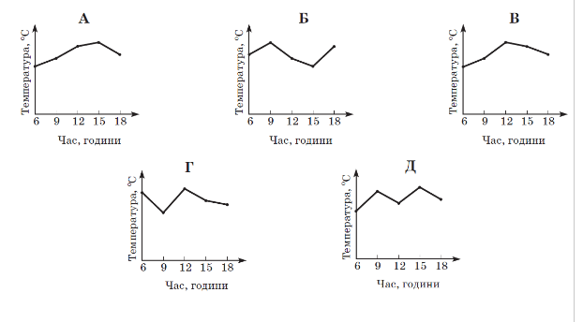
Приклад 3 (ЗНО 2019)
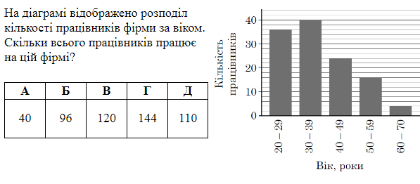
V. Формування вмінь і навичок.
Виконання практичних завдань ліцеїсти здійснюють на комп’ютерах, використовуючи табличний процесор MS Excel. Ліцеїсти працюють в парах, а потім звіряють розв’язання зі зразком, наданим учителем.

Завдання 1. 23 навчальна група у кількості 20 ліцеїстів підтягувалася на перекладині. Результати підтягування були такі: 12, 14, 9, 10, 10, 12, 11, 8, 9, 7, 10, 10, 13, 15, 10, 9, 14, 10, 11, 13. Побудуйте полігон частот. Обчисліть обсяг, розмах, моду, медіану та середнє значення цієї вибірки.
Завдання 2. Побудуйте гістограму й полігон частот, заданих таблицею з наведеними результатами забігу на 100 м, у якому взяли участь 24 ліцеїсти 23-ї навчальної групи. Обчисліть обсяг, розмах, моду, медіану та середнє значення цієї вибірки.
Час, витрачений на подоланна 100 м, с | 12-12,5 | 12,5-13 | 13-13,5 | 13,5-14 | 14-14,5 | 1,5-15
Кількість ліцеїстів | 2 | 3 | 8 | 6 | 4 | 1

Завдання 3
За даними погоди на 7 днів скласти частотну таблицю та побудувати полігон частот засобами MS Excel. Знайдіть центральні тенденції вибірки.
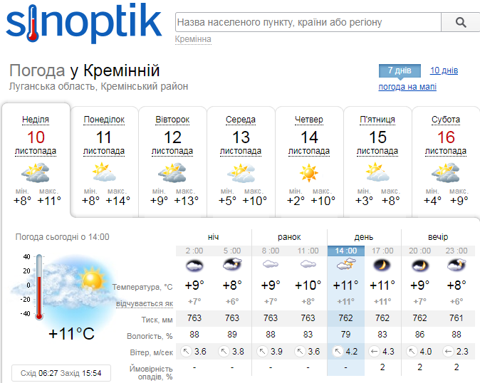
Рисунок 5

VІ. Підведення підсумків уроку.
(Метод - створення асоціативної схеми; викладач пише на дошці основне слово і просить учнів доповнити схему новими поняттями та словами, які вивчалися на уроці)
Прогнозований результат (на дошці)

Статистичні дослідження
Наочне подання
Збір інформації
Властивості: масовість, репрезентативність
Стандартне відхилення
Медіана
Числові характеристики
Мода
Середнє значення
Полігон
Гістограма
MS Excel

VІІ. Домашнє завдання.
Провести опитування серед своїх одногрупників (якими видами спорту займаються,
які кінофільми люблять дивитися, яку музику слухають тощо).
Для кожного опитування складіть таблиці. Обчисліть статистичні характеристики отриманих рядів даних.
VІІІ. Оцінювання учнів.

